
Laboratoire #3
DOM, Visual Studio Code et
fonctions

N’oubliez pas de montrer ce laboratoire complété à votre enseignant(e) avant de quitter.

Astuce avec Word : Si le symbole « apparait quand vous vouliez plutôt écrire ", appuyez sur Ctrl + z pour que le « devienne un ". Cela dit, en général, c’est plus rapide de copier-coller ce que vous avez écrit dans la console du navigateur.

Exercice 1 - DOM (Document Object Model)

Dans le dossier « lab3_exercice1 », faites un clic-droit sur le fichier « index.html » pour faire Ouvrir avec -> Mozilla Firefox. Ensuite, ouvrez l’outil console du navigateur sur cette page Web.

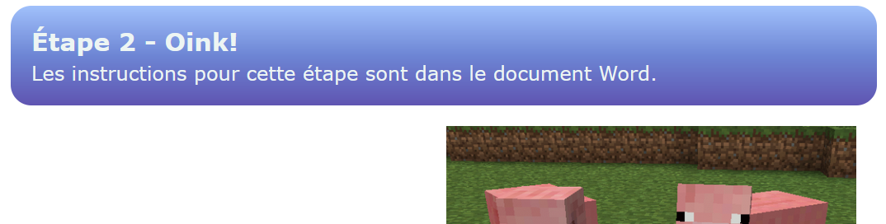

- À l’aide de document.querySelector(...) et de .textContent, demandez à la console le contenu textuel de l’élément avec la classe « .titre1 ». Qu’est-ce que la console vous retourne ?

Voici un exemple avec la mauvaise classe pour vous guider :

Réponse :

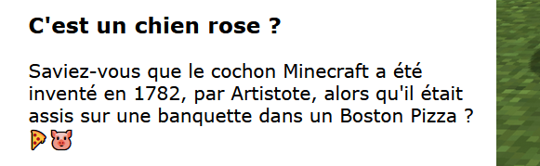

- Modifier le contenu textuel de l’élément avec la classe « .texteMC ». On veut que son texte devienne "Non, c’est un cochon.". Ça va ressembler à la question précédente, mais on doit utiliser l’opérateur = pour remplacer le contenu textuel.
Réponse :



- Trouvez le titre « Bokoblin » dans la page. Quel est la classe de cet élément ?
Réponse :

- Maintenant que vous avez trouvé la classe de ce titre, servez-en-vous pour remplacer le contenu textuel de l’élément par "Goomba". (Donc le titre Bokoblin sera remplacé par Goomba)

Copiez-collez la ligne de code que vous avez utilisée pour y arriver :
Réponse :

- Commencez par récupérer le contenu textuel de l’élément avec la classe « .titre3 » et stockez-le dans une nouvelle variable nommée titre. Si la variable contient "Peppa pig", c’est que vous avez bien fait cette étape.

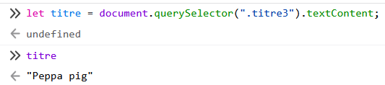

Ensuite, modifiez le contenu textuel de l’élément avec la classe « .textePeppa » en lui affectant la valeur que vous avez mise dans la variable titre. Vous n’êtes pas censés avoir besoin de rédiger "Peppa pig" vous-mêmes !
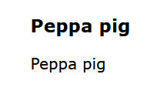
(Normalement, cela devrait avoir remplacé le paragraphe sous le titre Peppa pig par... « Peppa pig »)

Copiez-collez votre ligne de code ici :
Réponse :

Vous devez réactualiser la page à ce moment.

- Cette fois, nous allons ajouter du texte à un paragraphe existant au lieu de le remplacer. Choisissez un mot parmi : « Yikes. », « Cringe. » ou « Ouash. ». Vous devez ajouter le mot que vous avez choisi à la fin du paragraphe sous le titre Peppa pig :

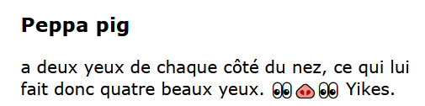
Pour que ça fonctionne, il faudra utiliser l’opérateur += plutôt que = avec le textContent du paragraphe. Copiez-collez votre code ici.
Réponse :

Vous devez réactualiser la page à ce moment.

- Pour conclure cette section, tentons quelque chose de plus complexe :
- Trouvez le moyen d’ajouter « Peppa pig » au début du paragraphe ci-dessous :

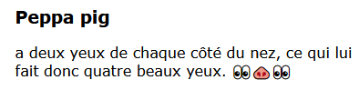 ... devient ... 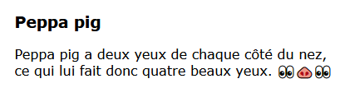

Pour y arriver, vous pourriez avoir besoin de créer une variable... Demandez de l’aide si vous n’y arrivez pas !

Copiez-collez votre code ici.
Réponse :

Exercice 2 - Visual Studio Code et fonctions mystères

- Ouvrez le logiciel Visual Studio Code. Ensuite, ouvrez le dossier « lab3_exercice2 » tel qu’expliqué dans les notes de cours.
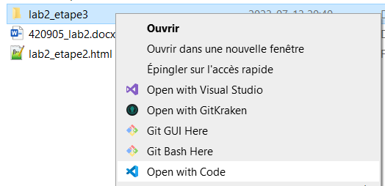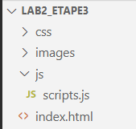

- Ouvrez la page Web « index.html » (du dossier lab3_exercice2) dans Firefox. (En faisant clic-droit sur le fichier HTML pour l’ouvrir)

Appeler des fonctions dans la console

Pour les exercices suivants, ouvrez la console du navigateur (sur la page index.html) et appelez la fonction demandée en vérifiant que l’effet obtenu est bien celui désiré. À tout moment, vous pouvez réactualiser la page pour annuler les changements et recommencer.

Pour trouver la bonne fonction à appeler, dans Visual Studio Code, vous devrez examiner les fichiers « scripts.js » (Pour examiner les fonctions) et « index.html » (Pour trouver les éléments avec une classe particulière) dans Visual Studio Code.

- Quel est la classe de l’élément HTML dont le texte est « Pomme » ?
Réponse :

- Quelle fonction permet de remplacer le texte « Pomme » par le texte « Poire » ? Appelez cette fonction dans la console pour être sûr que ça fonctionne, puis écrivez le nom de la fonction ci-dessous.
Réponse :

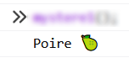
- Quelle fonction permet d’imprimer le texte « Poire » dans la console ? Testez la fonction dans la console pour vérifier votre réponse, puis écrivez le nom de la fonction ci-dessous.
Réponse :

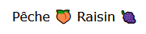
- Quelle fonction ajoute le morceau de texte « Raisin » juste après le contenu textuel « Pêche » ? Appelez cette fonction dans la console pour être sûr que ça fonctionne.
Réponse :

Exercice 3 - Créer vos propres fonctions

- Ouvrez le dossier « lab3_exercice3 » avec Visual Studio Code.

- Ouvrez la page Web « index.html » (du dossier lab3_exercice3) dans Firefox. (En faisant clic-droit sur le fichier HTML pour l’ouvrir)

Créer vos propres fonctions

Pour l’exercice 3, les instructions sur les tâches à compléter seront présentées directement dans le code, en commentaire. Ainsi, rendez-vous le fichier scripts.js de lab3_exercice3 pour lire les instructions sur les fonctions à créer.

N’oubliez pas de TESTER vos fonctions dans la console !

Les solutions sont dans le fichier script.js !

N’oubliez pas de montrer ce laboratoire complété à votre enseignant(e) avant de quitter

